Phòng, chống ma túy là trách nhiệm của mỗi gia đình và toàn xã hội

Ma túy đang là hiểm hoạ của các quốc gia trên toàn thế giới; là một trong những nguyên nhân chủ yếu làm phát sinh tội phạm. Tệ nạn ma tuý ảnh hưởng nghiêm trọng đến phát triển kinh tế - xã hội và ANTT. Phòng ngừa, ngăn chặn và đấu tranh với tệ nạn ma tuý là trách nhiệm của gia đình và toàn xã hội.
Ma túy có rất nhiều loại như: Heroin, cần sa, ma tuý đá, thuốc lắc, viên ma túy tổng hợp ... và được đối tượng buôn bán ngụy trang một cách tinh vi; lôi kéo người sử dụng dẫn đến nghiện ngập. Đáng báo động, đối tượng sử dụng ma túy tập trung ở độ tuổi thanh niên, thậm chí đã bắt đầu trẻ hóa đến tuổi vị thành niên và học sinh. Những kẻ buôn bán ma túy thường dụ dỗ các đối tượng học sinh, sinh viên bằng cách cho hút không mất tiền, khi đã nghiện thì các em sẽ trở thành công cụ để chúng kiếm tiền, đưa vào con đường: trộm cắp, cướp giật, mua bán ma túy. Hiện nay, những kẻ buôn mà túy còn lôi kéo, dụ dỗ 1 bộ phận nữ giới, nhất là nữ sinh, nữ hướng dẫn viên du lịch, nữ nhân viên làm việc tại các quán bar, karaoke có hoàn cảnh kinh tế khó khăn, kém hiểu biết để tham gia sử dụng, mua bán, vận chuyển ma túy trái phép cho chúng.
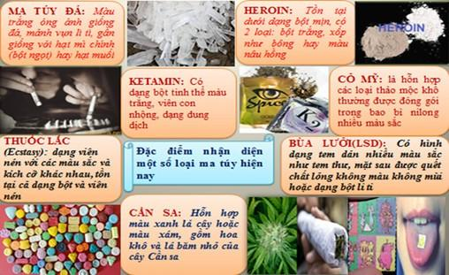
Thông tin một số loại ma túy hiện nay
Nguy hiểm hơn, một số em có quan niệm sai lầm cho rằng chơi thuốc lắc hay ma túy đá, ma tuý cỏ chỉ gây hưng phấn tức thời nhằm giải trí cho vui, chứ hoàn toàn không gây nghiện. Các em sử dụng ma túy đá, ma tuý cỏ để vui chơi hết mình, chứng tỏ đẳng cấp mà không biết rằng nó có sức tàn phá ghê gớm đến sức khỏe, gây ảnh hưởng xấu đến xã hội: Chém giết người vô cớ, cuồng dâm, hoang tưởng, mất kiểm soát hành vi của mình, nặng hơn sẽ mắc bệnh tâm thần, suy kiệt thể chất và suy giảm khả năng tình dục, dẫn đến vô sinh; các cơ quan nội tạng sẽ nhanh chóng suy yếu, kiệt quệ, nó tàn phá hệ thống dây thần kinh, hủy hoại não bộ gấp nhiều lần so với thuốc lắc…
Nghiện ma túy là nguyên nhân làm gia tăng những tệ nạn xã hội và tội phạm hình sự. Để có tiền thỏa mãn cơn nghiện, người nghiện không từ một hành vi nào để kiếm tiền; Nghiện ma túy làm lây lan đại dịch HIV/AIDS trong cộng đồng qua hành vi tiêm chích ma túy chung bơm kim tiêm và quan hệ tình dục không an toàn do say thuốc lắc và là một trong những nguyên nhân làm gia tăng tệ nạn mại dâm; Gây tốn kém ngân sách Nhà nước thay vì để lo phúc lợi công cộng lại phải xây dựng cơ sở chữa bệnh, tổ chức lực lượng phòng, chống và giải quyết các hậu quả tác hại do tệ nạn ma túy gây ra đề nghị nhân dân hãy tích cực tham gia vào việc phòng ngừa, ngăn chặn và đấu tranh với tệ nạn ma túy bằng các hành động thiết thực như giáo dục thành viên trong gia đình, thân nhân về tác hại của ma tuý và thực hiện quy định của pháp luật về phòng, chống ma tuý;
NHỮNG NGUYÊN NHÂN DẪN ĐẾN VIỆC NGHIỆN MA TÚY
Nguyên nhân chủ quan
Đây là nguyên nhân mang tính chất quyết định dẫn tới nghiện ma túy là do người sử dụng ma túy thiếu hiểu biết về tác hại của ma túy nên bị kẻ xấu lôi kéo, dụ dỗ dùng thử ma túy cho dù chỉ thử một lần nhưng vẫn bị nghiện ma túy. Sau đó vì sỉ diện cá nhân, vì danh dự gia đình, dòng tộc mà bưng bít, giấu kín nhưng đã “đâm lao thì phải theo lao” từ nghiện nhẹ đến nghiện nặng.
Thiếu hiểu biết về ma túy cộng với tính hiếu kỳ, tò mò, thích chơi trội thể hiện mình ở các nhà hàng, vũ trường để được mệnh danh là những đại gia sành điệu ăn chơi dẫn tới tự nguyện sử dụng ma túy rồi trở thành người nghiện. Ngoài mâu thẫn gia đình (bố mẹ ly dị, ly thân) làm cho con cái buồn chán, bỏ học, bỏ nhà đi bụi đời hình thành các băng nhóm sống lang thang trộm cắp, móc túi…bị kẻ xấu lôi kéo vào hút chích ma túy và lợi dụng những đối tượng này vào con đường vận chuyển trái phép các chất ma túy.
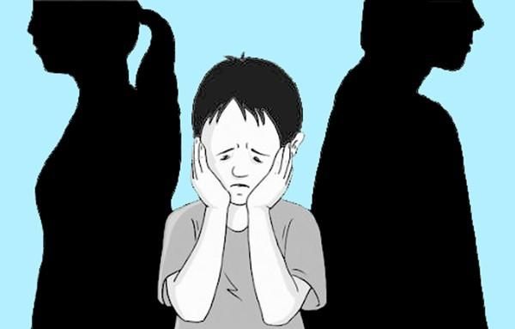Mâu thuẫn gia đình là 1 trong những nguyên nhân dẫn đến việc con cái tìm đến sử dụng và nghiện ma túy
Nguyên nhân khách quan
Mặt trái cơ chế thị trường luôn là mảnh đất cho các loại tệ nạn xã hội phát triển, đặc biệt là tệ nạn ma túy, đã tác động vào tầng lớp thanh, thiếu niên lối sống thực dụng, thích ăn chơi, hưởng thụ nhưng không chịu lao động; đồng thời trong xã hội khoảng cách giàu nghèo ngày càng phân hóa sâu sắc, một số gia đình giàu lên rất nhanh dẫn tới con cái có điều kiện ăn chơi, đua đòi; một số thanh thiếu niên không có điều kiện về tài chính đáp ứng nhu cầu ăn chơi, đua đòi sinh ra trộm cắp, cướp giật, nhất là khi đã nghiện ma túy thì nhu cầu trên càng cao hơn dẫn tới hành vi vi phạm pháp luật nghiêm trọng như giết người, cướp tài sản để có tiền ăn chơi cho bằng bạn, bằng bè.
Đặc biệt, ý thức giáo dục, quan tâm con cái của một số gia đình bị buông lỏng. Vì cuộc sống mưu sinh một số bậc cha mẹ mãi mê làm ăn kiếm sống mà quên đi giáo dục, uốn nắn con cái trong quan hệ tiếp xúc bạn bè và khuyên bảo tránh xa các loại ma túy nên một số thanh thiếu niên đã rơi vào cảnh nghiện ngập nhưng bố mẹ vẫn không hề hay biết. Chỉ đến khi con mình phạm tội bị bắt giam mới biết, lúc đó đã quá muộn.
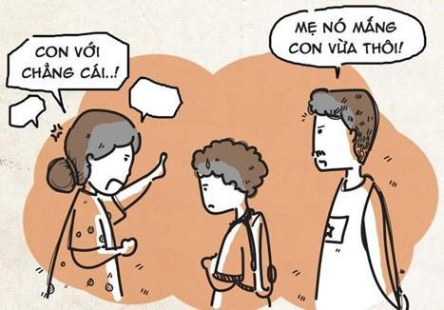Sự nuông chiều, buôn lỏng giáo dục của cha mẹ cũng là một trong những nguyên nhân dẫn đến việc con cái đua đòi, ăn chơi tìm đến ma túy
Ngoài ra, công tác quản lý, giúp đỡ người nghiện ma túy, những người sau cai nghiện còn bộc lộ nhiều sơ hở, thiếu sót như: các đoàn thể chính trị kể cả nhà trường không kiểm soát, phát hiện kịp thời người có biểu hiện nghiện ma túy để có biện pháp cai nghiện kịp thời. Những người sau cai nghiện trở về địa phương vẫn còn bị xa lánh, phân biệt, đối xử làm cho họ thấy mặc cảm, nảy sinh tư tưởng chán đời thiếu niềm tin, thiếu việc làm lại lao vào sử dụng ma túy. Công tác tuyên truyền phổ biến Luật phòng, chống ma túy của các đoàn thể chính trị đã được tăng cường, tuy nhiên còn thiếu sự phối hợp, chưa có sự phân công cụ thể dẫn tới tình trạng công tác tuyên truyền chưa được thường xuyên.
MỘT SỐ BIỆN PHÁP PHÒNG NGỪA
Để làm tốt công tác phòng, chống ma túy góp phần làm giảm số lượng người nghiện ma túy ở địa phương, mỗi người dân cần nâng cao nhận thức về tác hại của các loại ma túy, đề cao tinh thần cảnh giác trước các thủ đoạn của tội phạm ma túy như:
✔️ Kích thích tính tò mò, khuyến mãi dùng thử rồi nghiện
✔️ Lôi kéo ăn chơi, sành điệu của một số gia đình khá giả về kinh tế
✔️ Sử dụng người nghiện lôi kéo, dụ dỗ người khác cùng nghiện với những chiêu trò thưởng hậu hĩnh, giả tạo.
✔️ Lợi dụng hoàn cảnh gia đình khó khăn kiếm tiền để mưu sinh cuộc sống mà lợi dụng họ vào buôn bán, vận chuyển ma túy trái pháp luật.
Các đoàn thể chính trị cần tổ chức tuyên truyền sâu rộng đến quần chúng Nhân dân hiểu rõ những hành vi mà Luật phòng, chống ma túy nghiêm cấm:
⛔️ Nghiêm cấm trồng cây có chứa chất ma túy (như cây cần sa, cây côca, cây thuốc phiện…)
⛔️ Nghiêm cấm sản xuất, tàng trữ, vận chuyển, bảo quản, mua bán, phân phối, giám định, xử lý, trao đổi, xuất khẩu, nhập khẩu, quá cảnh, nghiên cứu trái phép hoặc chiếm đoạt chất ma túy, tiền chất, thuốc gây nghiện, thuốc hướng thần.
⛔️ Sử dụng, tổ chức sử dụng trái phép chất ma túy, xúi dục, cưỡng bức, lôi kéo, chứa chấp, hỗ trợ việc sử dụng trái phép chất ma túy.
⛔️ Sản xuất, tàng trữ, vận chuyển, mua bán phương tiện, dụng cụ dùng vào việc sản xuất, sử dụng trái phép chất ma túy.
⛔️ Hợp pháp hóa tiền, tài sản do phạm tội ma túy mà có.
⛔️ Chống lại hoặc cản trở việc cai nghiện ma túy.
⛔️ Trả thù hoặc cản trở người có trách nhiệm hoặc người tham gia phòng, chống ma túy: là hành vi của người bị xử lý về những vi phạm về ma túy nhằm gây thiệt hại về tính mạng, sức khỏe, tài sản…hoặc gây khó khăn trở ngại cho người có trách nhiệm hoặc người tham gia phòng, chống những sai phạm về ma túy.
⛔️ Lợi dụng chức vụ, quyền hạn, nghề nghiệp để vi phạm pháp luật về phòng, chống ma túy
⛔️ Các hành vi trái phép khác về ma túy như: Lạm dụng việc quản lý sử dụng chất ma túy trong lĩnh vực y tế, công nghiệp để vi phạm pháp luật; bao che cho hành vi chống cai nghiện ma túy, có hành vi làm cho người sau cai nghiện tái sử dụng ma túy; bao che các tội phạm về ma túy.
Đối với cơ quan, tổ chức trong phòng chống ma túy:
👉 Phát hiện, cung cấp nhanh các thông tin về tệ nạn ma túy cho cơ quan Công an hoặc cơ quan khác có thẩm quyền. Cơ quan nhà nước có thẩm quyền phải xem xét, giải quyết kịp thời những thông tin, tố giác về tệ nạn ma túy.
👉 Phát hiện, báo cáo kịp thời cho cơ quan nhà nước có thẩm quyền việc trồng cây có chứa chất ma túy; tham gia triệt phá cây có chứa chất ma túy do chính quyền địa phương tổ chức.
👉 Tại các vùng phải xóa bỏ cây có chứa chất ma túy, các cơ quan nhà nước trong phạm vi nhiệm vụ, quyền hạn của mình có trách nhiệm tổ chức thực hiện chủ trương, chính sách của nhà nước về phát triển sản xuất nông nghiệp, lâm nghiệp để thay thế việc trồng cây có chứa chất ma túy; quy hoạch cơ cấu nông nghiệp, lâm nghiệp, công nghiệp, dịch vụ và thị trường phù hợp để nhân dân chuyển hướng sản xuất có hiệu quả.
👉 Các cơ quan thông tin, tuyên truyền có trách nhiệm phối hợp với cơ quan, tổ chức, đơn vị vũ trang nhân dân tổ chức tuyên truyền, giáo dục để nhân dân nhận thức rõ về tác hại của ma túy; chủ trương, chính sách, pháp luật, biện pháp của nhà nước về phòng, chống ma túy.
👉 Phối hợp với chính quyền các cấp, các cơ quan có thẩm quyền để vận động cai nghiện ma túy; tham gia giáo dục, dạy nghề, tìm việc làm và giúp đỡ người đã cai nghiện ma túy hòa nhập cộng đồng, phòng, chống tái nghiện.
Trách nhiệm của các cơ sở giáo dục trong phòng, chống ma túy:
👉 Tổ chức chương trình giáo dục về phòng, chống ma túy, giáo dục pháp luật về phòng, chống ma túy và lối sống lành mạnh cho học sinh, sinh viên, học viên; quản lý chặt chẽ học sinh, sinh viên, học viên tham gia tệ nạn ma túy.
👉 Phối hợp với gia đình, cơ quan, tổ chức và chính quyền địa phương để quản lý, giáo dục học sinh, sinh viên, học viên về phòng, chống ma túy.
👉 Phối hợp với cơ quan y tế và chính quyền địa phương tổ chức xét nghiệm khi cần thiết để phát hiện học sinh, sinh viên, học viên nghiện ma túy.
Đối với gia đình, đây là tế bào của xã hội có vai trò quan trọng, quyết định trong công tác phòng, chống ma túy, do đó mỗi gia đình cần tích cực:
💥 Giáo dục thành viên trong gia đình, thân nhân về tác hại của ma túy và thực hiện quy định của pháp luật về phòng, chống ma túy; quản lý chặt chẽ, ngăn chặn thành viên trong gia đình tham gia tệ nạn ma túy.
💥 Thực hiện đúng chỉ định của thầy thuốc về sử dụng thuốc gây nghiện, thuốc hướng thần để chữa bệnh.
💥 Đấu tranh với các hành vi trái phép về ma túy của thân nhân và của người khác.
💥 Tham gia, hỗ trợ hoạt động cai nghiện ma túy tại các cơ sở cai nghiện và tại cộng đồng; theo dõi, giúp đỡ người đã cai nghiện ma túy hòa nhập cộng đồng, phòng, chống tái nghiện.
💥 Phát hiện, cung cấp nhanh chống các thông tin về tệ nạn ma túy cho cơ quan Công an hoặc cơ quan khác có thẩm quyền.
💥 Phát hiện, báo cáo kịp thời cho cơ quan nhà nước có thẩm quyền việc trồng cây có chứa chất ma túy; tham gia triệt phá cây có chứa chất ma túy do chính quyền địa phương tổ chức.
Vì tương lai của bản thân và gia đình, vì thế hệ mai sau, vì sự tồn vong của dân tộc. Toàn dân hãy quyết ngăn chặn, bài trừ tận gốc tệ nạn ma tuý, đem lại sự bình yên cho mọi gia đình và đảm bảo trật tự, an toàn xã hội trên địa bàn.

